22/05 RM 03030

MS – Excel 2007

ATIVIDADE – PÁGINA: 33

1) Encontre os navios na planilha e ganhe a Batalha Naval.
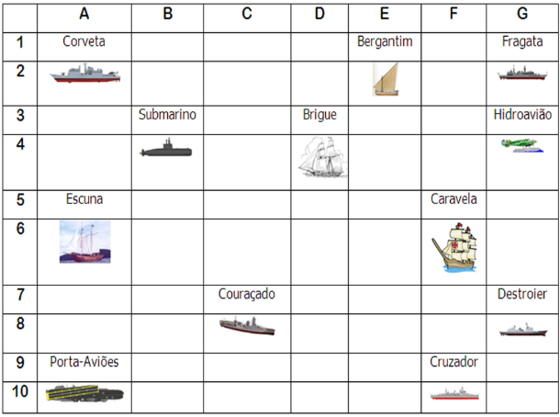

Escreva as células das imagens dos navios:
Bergantim: 1 e Brigue: 4 d Caravela: f 6
Couraçado: c 8 Cruzador: c 10 Corveta: a 2
Destroier: g 8 Escuna: a 6 Fragata: g 2
Submarino: b 4 Porta Aviões: a 10 Hidroavião: g 4

MS – Excel 2007

ATIVIDADE – PÁGINA: 34

2) Faça as seguintes operações matemáticas na planilha do Excel:

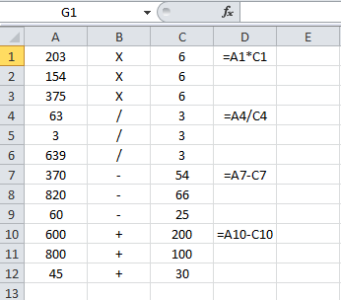

203 X 6 = 1218 154 x 6 = 924 375 X 6 =2250

63 : 3 = 21 3 : 3 = 1 639 : 3 = 213

370 - 54 = 316 820 – 66 = 754 60 - 25 =35

600 + 200 = 800 800 + 100 =900 45 + 30 =75

